ДОМАШНИЕ ЗАДАЧИ

Знаков без пробелов
Домашняя работа
макс. 20 балл.
Ограничение времени | 1 секунда
Ограничение памяти | 64Mb
Ввод | стандартный ввод или input.txt
Вывод | стандартный вывод или output.txt
Часто бывает нужно сосчитать, сколько в тексте печатаемых знаков. Напишите программу, которая это делает.

Формат ввода
Вводится одна строка.

Формат вывода
Выводится одно целое число — количество символов в этой строке, не являющихся ни пробелами, ни табуляциями.

Пример
Ввод | Вывод
Раз два три | 9
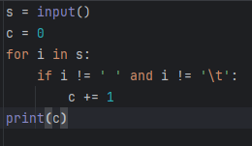
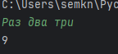

Длинношеееед
Домашняя работа
макс. 20 балл.
Ограничение времени | 1 секунда
Ограничение памяти | 64Mb
Ввод | стандартный ввод или input.txt
Вывод | стандартный вывод или output.txt
Напишите программу, которая находит рекордное количество вхождений (не обязательно подряд) символа в строку.

Формат ввода
Вводится одна строка.

Формат вывода
Выводится одно целое число — максимальное количество раз, которое встречается какая-либо буква (без учёта регистра) или иной символ во введённой строке.

Пример
Ввод | Вывод
Длинношеееед | 4

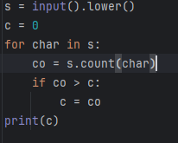
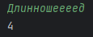

Пирамида из кубиков
Домашняя работа
макс. 60 балл.
Ограничение времени | 1 секунда
Ограничение памяти | 64Mb
Ввод | стандартный ввод или input.txt
Вывод | стандартный вывод или output.txt
Далеко не все дети умеют себя развлекать самостоятельно, но у пятилетнего Антона такой проблемы нет. Например, сегодня он придумал новую игру, в которую можно играть в одиночку.
Антон собирает все кубики, которые у него есть, перемешивает их и выкладывает часть в случайном порядке в один ряд. После этого он пытается построить из выбранных кубиков устойчивую пирамиду, но по определенному правилу. Брать следующий кубик для постройки пирамиды можно только из начала или из конца ряда, также для успеха необходимо использовать все кубики в ряду.
Хоть Антон пока не особо разбирается в математике, но интуитивно чувствует, что устойчивая пирамида получится только в том случае, если каждый следующий кубик будет не больше предыдущего.
Напишите программу, которая принимает на вход целое число n - количество раундов игры Антона, а затем n строк, в каждой из которых находятся последовательности целых чисел, записанных через пробел - стороны кубиков, которые выстроены в ряд. Программа должна выводить для каждого раунда стороны кубиков, записанные через пробел, для получившейся пирамиды, если ее можно сделать, руководствуясь правилами игры; или слово НЕТ, если построение устойчивой пирамиды невозможно.

Формат ввода
Целое число n - количество раундов игры n строк со сторонами кубиков в ряду, записанными через пробел

Формат вывода
Для каждого раунда игры - стороны кубиков в получившейся пирамиде, записанные через пробел (основание - первое число, вершина - последнее), либо строка НЕТ, если построение устойчивой пирамиды невозможно

Пример 1
Ввод | Вывод
2  4 3 2 1 3 4  1 3 2 | 4 4 3 3 2 1  НЕТ

Пример 2
Ввод | Вывод
3  10 5 4 3 5 7 6  1  3 2 1 3 2 1 | НЕТ  1  НЕТ

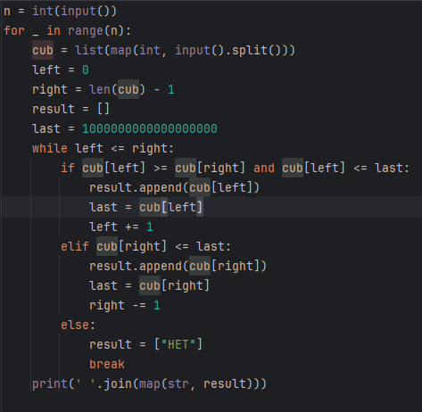
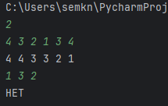
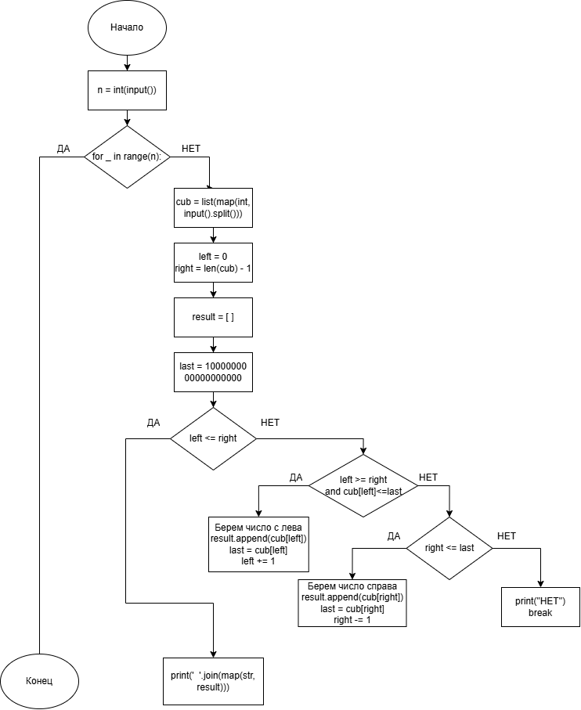

Модные средние в статистике
Дополнительные задачи
макс. 14 балл.
Ограничение времени | 1 секунда
Ограничение памяти | 64Mb
Ввод | стандартный ввод или input.txt
Вывод | стандартный вывод или output.txt
Ещё один способ предъявить «наиболее типичный» элемент из числового набора, помимо среднего и медианы — это мода. Для неупорядоченного набора значений мода — это попросту то значение, которое встречается в наборе наиболее часто. В принципе, мод может быть несколько. Мы, однако, ограничимся случаями, когда мода определяется однозначно.
Напишите программу, которая находит медиану и моду набора чисел.

Формат ввода
Вводится одна строка — нечётное количество целых чисел, разделённых пробелами.

Формат вывода
Выводится два целых числа — медиана и мода введённого набора чисел. Гарантируется, что мода единственна.

Пример
Ввод | Вывод
6 2 5 4 3 6 6 | 5 6

